***Tenemos el siguiente conocimiento directo:***

* 1. Pedro padece gripe.
  2. Pedro padece hepatitis
  3. Juan padece hepatitis
  4. María padece gripe
  5. Carlos padece intoxicación
  6. La fiebre es síntoma de gripe
  7. El cansancio es síntoma de hepatitis
  8. La diarrea es síntoma de intoxicación
  9. El cansancio es síntoma de gripe
  10. La aspirina suprime la fiebre
  11. El Lomotil suprime la diarrea

***Además, podemos aportar el siguiente conocimiento inferido:***

* 1. Un fármaco alivia una enfermedad si la enfermedad tiene un síntoma que sea suprimido por el fármaco.
  2. Una persona debería tomar un fármaco si padece una enfermedad que sea aliviada por el fármaco.

***Construir un programa que refleje dicho conocimiento y permita resolver las siguientes cuestiones:***

1. ¿Podemos conocer qué dolencia tiene Pedro? ¿Y María?

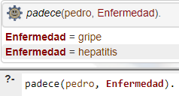 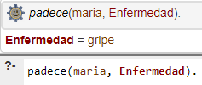

1. ¿Quién padece gripe?

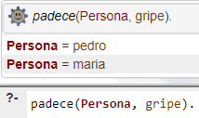

1. ¿Qué síntomas tiene Pedro?

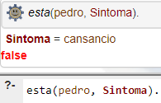

1. ¿Quién padece diarrea?

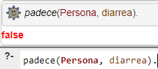

1. ¿Y quién está cansado?

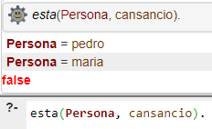

1. ¿Hay algún fármaco que alivie a Pedro?

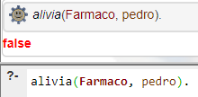

1. ¿Hay algún síntoma que compartan Juan y María?

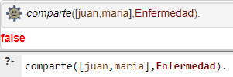

1. ¿Hay algún síntoma que compartan Pedro y María?

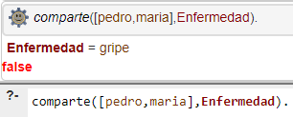

***Programa.pl***

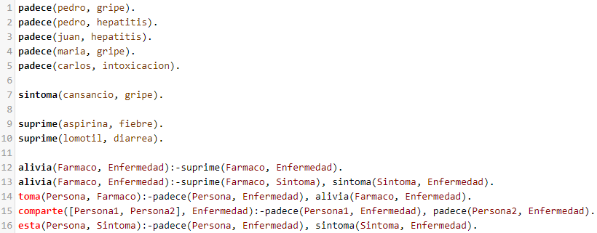

***Ejecución en línea:*** <https://swish.swi-prolog.org/>